2002年11月14日
青い字の部分は私（小林）が追加した分です。
土木計画学演習Ⅲ
中間発表シート
氏 名：小林 一 学籍番号：19972031
締め切り：１１月１９日（火） ＰＭ５：３０（厳守！！！）

- テーマ

ベトナム家具の輸入販売業

- 起業目的（どうして事業を起こすのですか）

ベトナムから家具を輸入する。
どうして小林君がベトナムから家具を輸入できるのかを書く。
例えば、

私、小林一はベトナム国ホーチミン（サイゴン）市で生まれた。1992とともに日本に帰化した。ベトナム語は堪能である。このため将来、ベトナムの製品を日本に輸入するビジネスの起業を図りたいと考えている。近年、ベトナムの製品は安価であること、品質が高いことなどで日本でも注目を浴びてきた。特にベトナム雑貨は大きな伸びを示している。私はベトナムの家具に着目し、この輸入業を起業するビジネスプランの立案を検討する。

- 事業内容（計画している事業はどういうものですか）

電話で注文を受け配達する。

- 市場環境

2002年11月現在、ベトナムでの日本人の観光客が増えつつある。その人たちは現地での家具を見る機会が多くため日本でそれ使ってみたいという気持ちがあると思う。
そして現地の安い人件費や安くて質の良い木材があるから安価で家具を製作できる。ベトナム人の手先は器用だからきれいなものを作れる。

日本人観光客のベトナム訪問は年々増加している。これは美味しい食事やベトナム雑貨がテレビなどを通して紹介され、戦争などのイメージが払拭されてきたことが大きな要因である。また滞在中にベトナム家具を見る機会もあり、ベトナム家具の購入ニーズも高くなってきているものと考えられる。
ベトナムにはホーチミン（サイゴン）市の第５区（QUAN５＝ベトナム語）などの家具を生産する地域がある。ここでは安価な人件費や質のよい木材を活用して家具が生産されている。ベトナム人は手先が器用と言われておりデザイン性の高い家具を製造している。

表1 日本人観光客数の年別推移
項目2001年1～11月の国別外国人旅行者数
国名 人数(万人) 増加率(％：対2000年比)
中国 60 10
米国 20 13
日本 20 38
台湾 19 -5
フランス 10 15.5
オーストラリア 8 26
韓国 7 42
イギリス 7弱 15
ドイツ 4弱 20
カナダ 4弱 19
1997
1998
1999
2000
2001

日本人観光客数

調査中

増加率

資料：ベトナムニュースセンター調べ

- 対象市場とターゲット

日本人（20歳～50歳）
関東地域に限定する

- 取り扱い商品、サービスの内容

竹材料を活用したベトナム家具
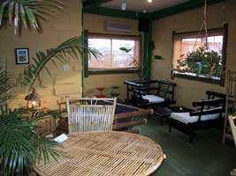
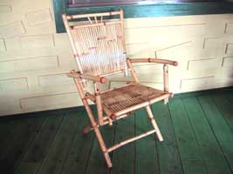
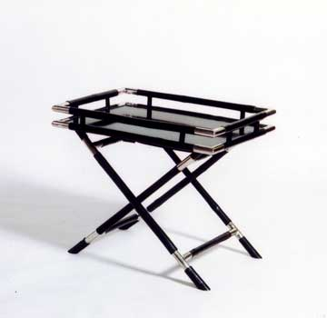
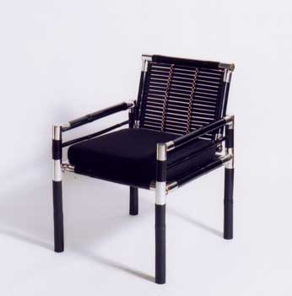

今回の中間発表はここまででいいです！

- 販売戦略（どういう方法で販売しますか）

ベトナムの集いやフリーマケットで製品をアピールする。
知人を頼んで口コミ作戦実行。

- 価格戦略（価格はどうしますか）

価格は検討中。

- 仕入方法（仕入れはどうしますか）

ベトナムで製作したものを輸入する。
オーダーメードの注文を受けたら電子メールや国際電話で随時に製作者に連絡する。

- 人員（人員はどのくらい必要ですか。どうやって確保しますか。）

人員：５人（各自：営業や配達を兼務する）。互いに連絡し合う。
その５人（私を含めて）は私の友人である。

- 賃金（賃金はどれくらい必要ですか）

有限会社を登録するためには300万円が必要。
人件費15万円×5人＝75万円/月
その他の経費（ガソリン代等）。
仕入れ価格+輸入費用（検討中）
倉庫が不要（各自の自宅を倉庫にする）。そのため製品の規格（高さ×横幅×縦幅）を制限が必要）

- 法的規制（法的な規制はどうなっていますか）

調査中（１月に１回法律が変わる）。私の友人（ベトナム人）の法律家より。

- 実現可能性（事業はできそうですか）

現在2003.01.06から6ｶ月位かかる。

- 基本コンセプトの確認

- 今後の課題
  - 諸費用を再確認する。
  - 製品と価格をしっかり確認する。
  - 法的規制を確認する。

